# 第一题：

|  |
| --- |
| **package** com.atguigu.exam6;  **public** **class** Something {  **public** **static** **void** main(String[] args) {  Other o = **new** Other();  **new** Something().addOne(o);  System.***out***.println(o.i);  }    **public** **void** addOne(**final** Other o){  o.i++;  }  }  **class** Other{  **public** **int** i;  } |

# 第二题：

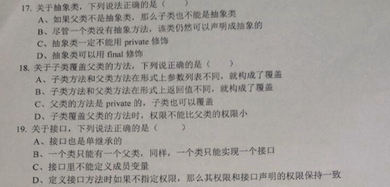

# 第三题

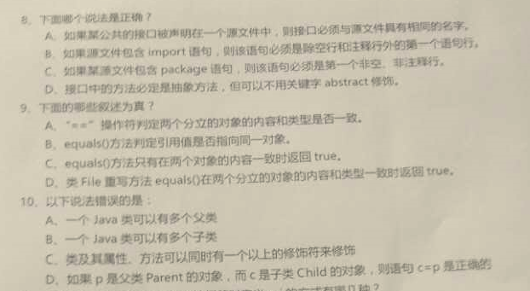

# 第四题

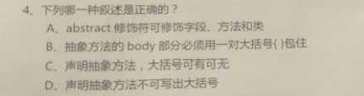

# 第五题

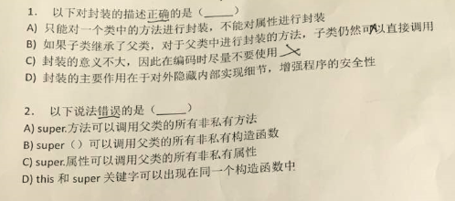

# 第六题

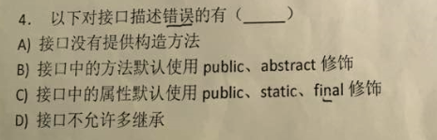

# 第七题

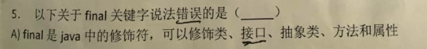

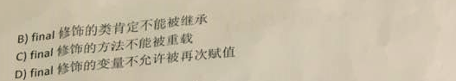

# 第八题

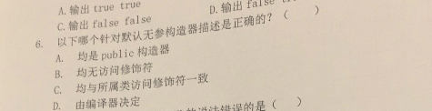

# 第九题

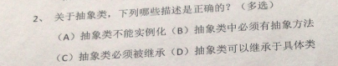

# 第十题

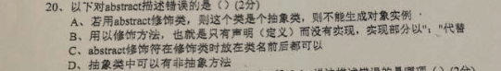

# 第十一题

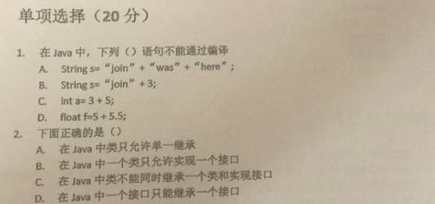

# 第十二题

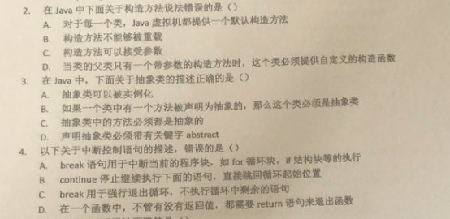

# 第十三题

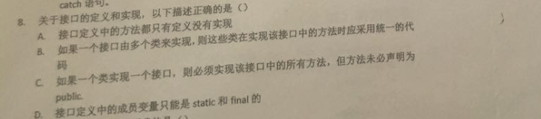

# 第十四题

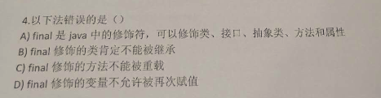

# 第十五题

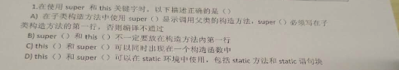

# 第十六题

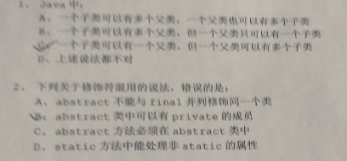

# 第十七题

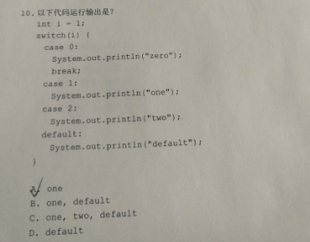

# 第十八题

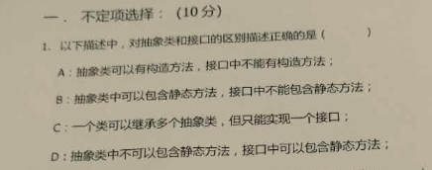

# 第十九题

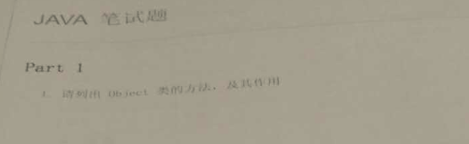

# 第20题

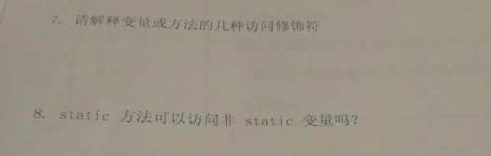

# 第21题

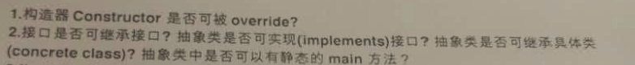

# 第22题

